Дәріс №14 тақырыбы: Интеллектуалды деректерді талдау (ИДТ) бизнесте және медицинада
Дәрістің мақсаты: Студенттерге интеллектуалды деректерді талдаудың (Data Mining) негізгі принциптерін, бизнес пен медицина салаларындағы қолдану мысалдарын және модельдерді түсіндіру маңызын түсіндіру.
Негізгі сұрақтар:
- Бизнесте ИДТ қолдану бағыттары.
- Клиенттік мінез-құлықты болжау және ұсыныс жүйелері.
- Медицинадағы ИДТ рөлі мен қолданылу мысалдары.
- Модельдерді түсіндірудің маңызы (Model Interpretability).
- ИДТ әдістерінің әлеуметтік және экономикалық әсері.

Қысқаша мазмұн (тезистер):
ИДТ (Intelligent Data Analysis) — үлкен деректерден жасырын заңдылықтар мен маңызды үлгілерді анықтауға бағытталған әдістер жиынтығы.
Бизнесте қолданылуы: Клиент мінез-құлқын болжау — логистикалық регрессия, шешім ағаштары арқылы тұтынушылардың кету немесе сатып алу ықтималдығын болжау. Ұсыныс жүйелері — Apriori және Collaborative Filtering әдістері арқылы жекелендірілген өнім ұсыну. Қаржылық тәуекелдерді бағалау — SVM, Gradient Boosting модельдері несиелік қабілетті болжауда қолданылады. Predictive Maintenance — сенсор деректеріне негізделіп, жабдық істен шықпай тұрып анықталады.
Медицинадағы қолданылуы: Медициналық кескін талдау — CNN көмегімен рентген, МРТ, КТ суреттерінен патологияларды анықтау. Ауруды ерте болжау — EHR деректерін LSTM, GRU модельдерімен өңдеу арқылы қауіп топтарын анықтау. Эпидемия мониторингі — DBSCAN арқылы ауру ошақтарын картада табу. Дәрілік заттарды ашу (Drug Discovery) — GAN модельдері арқылы жаңа молекулаларды генерациялау.

Маңызды аспектілер: Деректерді алдын ала өңдеу — тазалау, қалыпқа келтіру, ерекшеліктерді инженериялау. Модельді түсіндіру — SHAP және LIME әдістері арқылы болжамның себептерін түсіндіру (мысалы, неге несиеден бас тартылды немесе ісік қай аймақтан анықталды).

Кіріспе
Қазіргі заманғы бәсекелестік ортада деректерді талдау (Data Mining/Business Intelligence) компаниялардың стратегиялық шешім қабылдауының негізіне айналды. Интеллектуалды деректерді талдау (ИДТ) бизнесте үлкен көлемдегі деректерден құнды түсініктерді, жасырын үлгілерді және болжамдарды шығарып алуға мүмкіндік береді. Бұл әдістер клиенттердің мінез-құлқын болжаудан бастап, операциялық тиімділікті арттыруға дейінгі көптеген салаларды қамтиды.
Бизнестегі Қолдану Мысалдары
- Клиенттердің Мінез-Құлқын Болжау (Customer Behavior Prediction): Мақсаты: Клиенттің болашақта қызметтен бас тарту ықтималдығын (Customer Churn) немесе белгілі бір өнімді сатып алу ықтималдығын болжау. Практикалық Шешімі: Классификациялық алгоритмдер (Логистикалық Регрессия, Шешімдер Ағаштары) арқылы клиенттің демографиялық деректері, транзакция тарихы және веб-сайттағы әрекеттері талданады. Егер клиенттің бас тарту ықтималдығы жоғары болса, компания оны сақтап қалу үшін жекелендірілген ұсыныстар (Retention Offers) жасайды.
- Ұсыныс Жүйелері (Recommendation Systems): Мақсаты: Клиентке оның бұрынғы сатып алуларына, қараған тауарларына немесе ұқсас клиенттердің мінез-құлқына негізделген өнімдерді ұсыну. Практикалық Шешімі: Ассоциативті ережелер (Apriori алгоритмі) немесе Коллаборативті Сүзу (Collaborative Filtering) әдістері қолданылады. Бұл жүйелер Электрондық коммерцияда (Amazon, Kaspi) және медиа платформаларда (Netflix, YouTube) сатуды және тұтынушының қанағаттануын арттыруда шешуші рөл атқарады.
- Қаржылық Тәуекелдерді Бағалау (Risk Assessment): Мақсаты: Несие алушының несиені қайтармау (дефолт) ықтималдығын немесе сақтандыру талабының жалған болу ықтималдығын бағалау. Практикалық Шешімі: Классификациялық модельдер (SVM, Gradient Boosting) клиенттің қаржылық тарихы, кіріс деңгейі және басқа да факторлар бойынша оқытылады. Бұл банктің шешім қабылдау уақытын қысқартады және тәуекелді азайтады.
- Операциялық Тиімділікті Арттыру (Operational Efficiency): Мақсаты: Жабдықтардың істен шығуын алдын ала болжау (Predictive Maintenance). Практикалық Шешімі: Өндірістік жабдықтардан алынған сенсорлық деректерді (температура, діріл, қысым) Уақыттық қатарларды талдау және Аномалияларды анықтау (DBSCAN) әдістерімен талдау. Бұл компанияларға жабдықты істен шыққанға дейін жөндеуге мүмкіндік береді, тоқтап қалу уақытын (downtime) және шығындарды азайтады.
ИДТ-ның Медицинадағы және Денсаулық Сақтаудағы Маңызы
Денсаулық сақтау саласы үлкен көлемдегі күрделі деректерге (Электрондық Денсаулық Карталары - EHR, кескіндер, геномдық деректер) бай. ИДТ және терең оқыту әдістері медициналық диагностиканың дәлдігін арттыруға, емдеу жолдарын жекелендіруге және аурудың алдын алуға мүмкіндік береді.
Медициналық Деректердегі Қолдану Мысалдары
- Медициналық Кескінді Талдау және Диагностика: Мақсаты: Медициналық кескіндердегі (рентген, МРТ, КТ) патологияларды (мысалы, қатерлі ісіктерді) автоматты түрде анықтау. Практикалық Шешімі: Конволюциялық Нейрондық Желілер (CNN) қолданылады. CNN-дер адам көзіне көрінбейтін немесе дәрігерлер жіберіп алатын ұсақ бөлшектерді тани алады. Мысалы, тері рагын (меланоманы) анықтауда CNN-дер дәрігерлердің орташа дәлдігінен асып түсетін нәтижелер көрсетті.
- Аурудың Алдын Алу және Болжамдық Медицина: Мақсаты: Пациенттің анамнезі, генетикалық деректері және өмір салты негізінде белгілі бір ауруға шалдығу қаупін болжау (мысалы, диабет, жүрек аурулары). Практикалық Шешімі: Уақыттық қатарларды талдау және LSTM/GRU желілері пациенттің EHR-дегі уақыт бойынша өзгеріп отыратын жағдайын талдау үшін қолданылады. Бұл дәрігерлерге тәуекел тобындағы пациенттерге ерте араласуға мүмкіндік береді.
- Эпидемиялық Ауруларды Бақылау: Мақсаты: Аурудың таралу заңдылықтарын және ықтимал өршу ошақтарын болжау. Практикалық Шешімі: Кластерлеу (Clustering) әдістері (мысалы, DBSCAN) географиялық деректерді талдау арқылы аурудың белгілі бір аймақта шоғырлануын анықтайды. Уақыттық қатарлар аурудың таралу динамикасын болжайды.
- Дәрілік Заттарды Ашу (Drug Discovery): Мақсаты: Жаңа дәрілік қосылыстарды жылдам анықтау және олардың ағзадағы әсерін болжау. Практикалық Шешімі: Нейрондық желілер және Генеративті үлгілер (GANs) жаңа молекулалық құрылымдарды синтездеу үшін қолданылады. Бұл дәрі-дәрмектерді әзірлеу процесін жылдамдатады және шығынын азайтады.
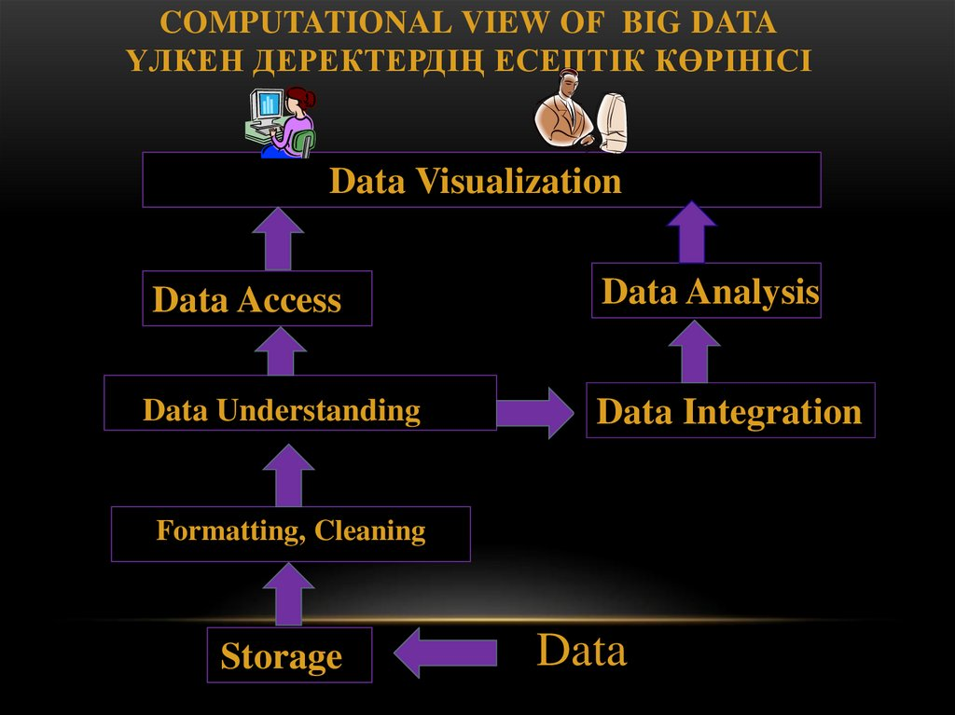
Сурет 14.1: Интеллектуалды Деректерді Талдау Циклінің Схемасы
Деректер Талдаудың Практикалық Шешімдері: Ерекшеліктер
Интеллектуалды деректерді талдаудың табысты болуы тек алгоритмдерді қолданумен ғана емес, сонымен қатар іскерлік және салалық білімді терең білумен тығыз байланысты.
Деректерді Алдын Ала Өңдеудің Маңыздылығы
Нақты әлемдік деректер (әсіресе медицинадағы EHR немесе бизнестегі клиент транзакциялары) әрқашан лас, жетіспейтін немесе шулы болады. Модельді оқытудан бұрын, деректерді тазалау, қалыпқа келтіру және ерекшеліктерді инженериялау (Feature Engineering) жұмыстары критикалық рөл атқарады. Мысалы, медицинада пациенттің «емдеу тарихы» деген абстрактілі ұғымды модель қолдана алатын «соңғы 6 айда ауруханаға түсу саны» сияқты сандық ерекшеліктерге айналдыру өте маңызды.
Модельді Түсіндіру (Model Interpretability)
Көптеген бизнес және медициналық ортада модельдің неліктен белгілі бір болжам жасағанын білу өте маңызды.
- Қаржы саласында: Неліктен клиентке несие беруден бас тартылды?
- Медицинада: Желінің кескіндік талдауында ісіктің қай жеріне негізделген?
Сондықтан, дәлдігі жоғары, бірақ «қара жәшік» (Black Box) болып саналатын терең оқыту немесе ансамбльдік әдістермен жұмыс істегенде, SHAP (SHapley Additive exPlanations) немесе LIME (Local Interpretable Model-agnostic Explanations) сияқты түсіндіру құралдары қазіргі стандартқа айналған.

Қорытынды
Интеллектуалды деректерді талдау әдістері бизнестегі тиімділікті, клиенттердің қанағаттануын және қаржылық тәуекелдерді басқаруды қайта құрып жатыр. Медицина саласында олар диагностиканың дәлдігін арттыруға, жекелендірілген емдеуді қамтамасыз етуге және адам өмірін құтқаруға көмектеседі. Кросс-энтропиядан бастап CNN және LSTM-ге дейінгі алгоритмдерді қолдану кезінде, оларды іскерлік контекстке сәйкестендіру және алынған нәтижелерді түсіндіру қабілеті Data Scientist-тің негізгі практикалық құзыреттілігі болып табылады.

Бақылау сұрақтары:
- Бизнесте ИДТ қандай мақсаттарда қолданылады?
- Ұсыныс жүйелері қандай әдістерге негізделеді?
- CNN медициналық кескін талдауында қандай рөл атқарады?
- SHAP және LIME құралдарының маңызы неде?
- Predictive Maintenance ұғымын түсіндіріңіз.

Ұсынылатын әдебиеттер:
- Provost F., Fawcett T. Data Science for Business. O’Reilly Media, 2013.
- Raghupathi W., Ren J. Deep Learning for Health Care. Applied Soft Computing, 2019.
- Lundberg S.M., Lee S.I. A Unified Approach to Interpreting Model Predictions. NIPS, 2017.
- Bresfelean V.P., Ionescu D. Data Mining Techniques for Churn Prediction. Management & Marketing, 2017.

